**Приложение №1**

**к Договору на оказание услуг №ддммгг/номер по порядку от ** ___________ 2024г.**

г. Москва ** ________ 2024г.

**Описание и стоимость услуг.**

действующий от своего имени, на основании государственной регистрации физического лица в качестве индивидуального предпринимателя, ИНН , именуемый в дальнейшем «Исполнитель», с одной стороны, и**Общество с ограниченной ответственностью «»**, в лице директора/генерального директора , действующего на основании Устава, именуемое в дальнейшем «Заказчик», с другой стороны, вместе именуемые «Стороны», заключили настоящее Приложение №1 (далее – «Приложение») к Договору №___________ от ** ___________ 2024г. (далее – «Договор») о следующем:

Исполнитель обязуется исполнять поручения Заказчика собственными силами или силами, привлекаемых по согласованию сторон специалистов:

1. Проведение аудита товародвижения, а именно сверки по движению товарных остатков, сверки по товарам в пути с детализацией, сверки по штрафам между личными кабинетами Заказчика с идентификаторами _______________________________________________________________________________________ и ООО «РВБ» (ООО «Вайлдберриз») (далее Маркетплейс) за весь период торговли на маркетплейсе.

1.1. В рамках финансовой сверки предполагается проведение следующих работ:

* Проведение сверки Актов приёмки товаров Маркетплейса и данных из системы учёта Заказчика
* Проведение сверки между Актами приёмки и фактическим количеством товаров: реализованных, утилизированных, находящихся на остатках Маркетплейса
* Проведение сверки между выплатами сделанными Маркетплейсом в адрес Заказчика и начислений, которые должны были быть сделаны исходя из данных по продажам.

1.2. Результатом сверки является

* Сводный файл с данными по расхождениям при приёмке товара с указанием поставок, в которых были обнаружены расхождения.

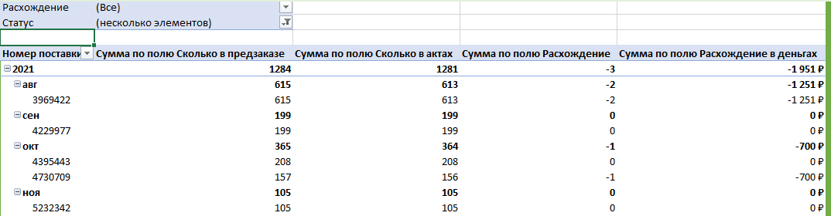

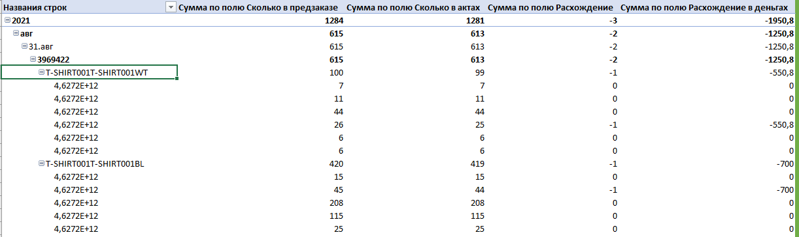

* Сводный файл с данными по расхождениям при реализации, утилизации и фактическим остаткам на складе маркетплейса с указанием дат возникновения расхождений, при возможности их установить.

* Данные по товарам, которые были отправлены клиентам, но при этом не были выкуплены или возвращены на склад для последующей реализации

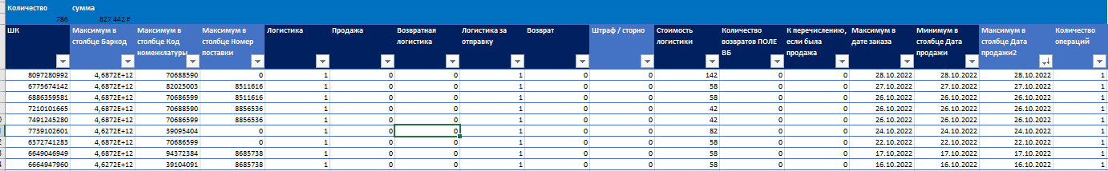

1. Передача результатов оказанных услуг осуществляется путём направления результатов оказанных услуг на электронную почту Заказчика или в другие согласованные каналы коммуникации в виде редактируемых файлов Excel с ключевыми результатами, а также первичных данных (Акты, Недельные отчёты реализации и другие первичные документы от ООО «РВБ» (ООО «Вайлдберриз») используемые в расчётах).
2. Стоимость услуг и порядок расчетов:

3.1. Стоимость услуг по настоящему Приложению составляет:

* 100 000 (сто тысяч) рублей, без НДС. Оплачивается авансовым платежом в течение 5 (пяти) дней после подписания Договора.
* Дополнительная стоимость услуг, связанная с результатами работы, может быть согласована сторонами в рамках дополнительного Приложения к Договору.

3.2. Стоимость услуги может быть изменена по согласованию сторон в случае необходимости проведения дополнительных работ. В случае необходимости значительного превышения времени необходимого для выполнения работ, в связи с запросом Заказчика, стороны могут согласовать изменение условий Договора и данного Приложения.

1. Сроки оказания услуг:

4.1. Исполнитель приступает к оказанию услуг по настоящему Приложению после получения авансового платежа, предусмотренного п. 3.1. настоящего Приложения.

4.2. Срок оказания услуг в рамках настоящего Приложения составляет 20 рабочих дней с момента подписания настоящего Приложения и проведения авансового платежа Заказчиком.

Исполнитель имеет право привлекать к оказанию услуг третьих лиц оставаясь ответственным перед Заказчиком за исполнение обязательств по Договору.

1. Во всем остальном, что не предусмотрено настоящим Приложением, Стороны руководствуются Договором и законодательством Российской Федерации.

Настоящее Приложение является неотъемлемой частью Договора, вступает в силу с момента его подписания Сторонами и действует до полного исполнения Сторонами своих обязательств.

1. Настоящее Приложение составлено в 2 (двух) экземплярах, имеющих равную юридическую силу, по одному экземпляру для каждой из Сторон.

**Подписи Сторон:**

**ЗАКАЗЧИК                                                                                     ИСПОЛНИТЕЛЬ**

Генеральный директор Индивидуальный предприниматель

____________________________

_____________________ / ________________./ ___________________ /